**BEST-SILICONE BSD-70**

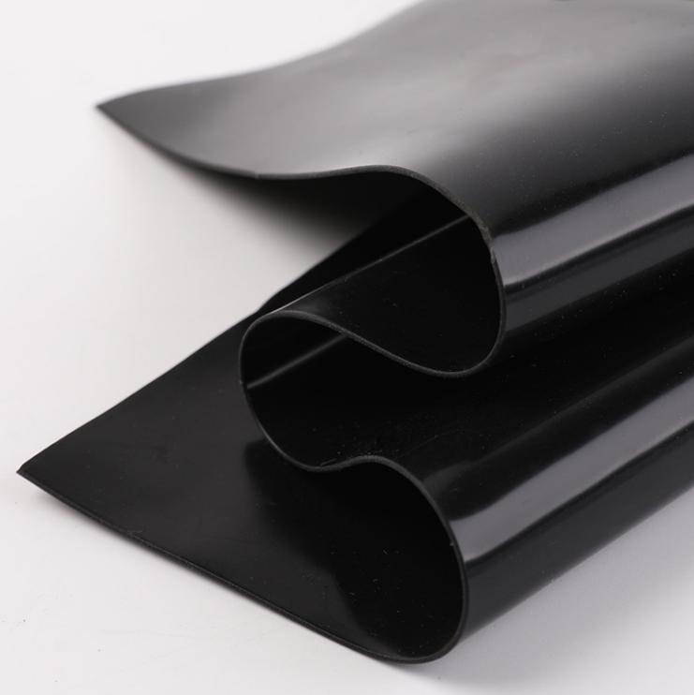**黑色导电密实硅胶卷材**

BEST-SILICONE BSD-70是由南硅新材料研制的一款兼具优异导电性能和硅胶弹性的功能性材料，专为电磁屏蔽、静电防护和接地应用而设计。本产品通过特殊配方实现稳定的导电性能（表面电阻10³-10⁵Ω/sq），同时保持硅胶材料的柔韧性和环境适应性，是电子设备EMI解决方案的理想选择。

|  |
| --- |
| **特点与优势** |
| * **卓越导电性能**：表面电阻为10³-10⁵Ω/sq，体积电阻为10²-10⁴Ω·cm，各向同性导电，确保均匀屏蔽效果。 * **优异机械性能**：硬度范围30-70 Shore A，压缩永久变形≤15%，良好抗撕裂性能。 * **可靠环境稳定性**：宽温工作范围为-50℃～150℃，耐老化、耐候性优异。 * **安全环保**：符合RoHS/REACH环保要求。 |

|  |  |
| --- | --- |
| **典型应用** | |
| **电磁屏蔽领域** | 5G通信设备EMI屏蔽、服务器机箱电磁密封 |
| **新能源领域** | 动力电池模组电磁屏蔽、充电桩接地导电垫 |
| **静电防护领域** | 精密仪器防静电垫片、 医疗设备ESD防护 |
| **消费电子** | 智能穿戴设备防静电、笔记本电脑EMI解决方案 |

|  |
| --- |
| **服务支持** |
| 1. **定制化服务：电阻值定制 10²-10⁶Ω/sq，硬度定制 30-70 Shore A。** 2. 尺寸范围：厚度1~10mm（公差±0.2mm），宽度≤1200mm。 3. 功能扩展：背胶（丙烯酸/硅胶胶系）、导电/导热填料添加。 4. **技术支持：EMI解决方案设计，接地系统优化和应用测试支持**。 |

|  |  |  |  |
| --- | --- | --- | --- |
| **典型物性** | | | |
| 特性 | 单位 | 测试方法 | 典型值 |
| 基础性能 | | | |
| 颜色 | - | 目测 | 黑色（可定制） |
| 尺寸 | - | - | 卷材，片材可选 |
| 硬度 | Shore A | ASTM D2240 | 30-70 |
| 密度 | g/cm3 | ASTM D792 | 1.5-2.2 |
| 拉伸强度 | MPa | ASTM D412 | 1.5 |
| 断裂伸长率 | % | ASTM D412 | 120 |
| 撕裂强度 | kN/m | ASTM D624 | 8 |
| 压缩永久变形 | % | ASTM D1056, 100℃/22h/50% | <10 |
| 吸水率(24h) | % | IS062 | <1.0 |
| 介电强度 | kV/mm | IEC 60243-1 | ≥3 |
| 热导率 | W/(m·K) | ASTM D5470 | 0.5-1.5 |
| 推荐使用温度 | ℃ | SAE J2236 | -50~+150 |

**使用指南**

1. 安装前确保接触面清洁干燥。

2. 避免与腐蚀性物质接触。

3. 不同电阻值的材料不可混用。

4. 定期检测导电性能变化。

5. 批量使用前建议进行小批量试用。

标准尺寸公差：±0.2mm（厚度≤10mm） ±0.5mm（厚度＞10mm）

存储有效期：24个月（25℃以下），避免阳光直射。

包装信息：防静电膜+木箱，卷材内径76mm，外径≤500mm。